Схема взаимодействия с ЕГАИС

Регистрация произведенной/импортированной продукции
Производитель/импортер наклеивает акцизную марку с уникальным кодом на каждую бутылку алкоголя и регистрирует этот код в ЕГАИС.
С этого момента бутылка алкоголя поставлена на учет в ЕГАИС и числится за производителем/импортером.

Оптовая продажа/закупка
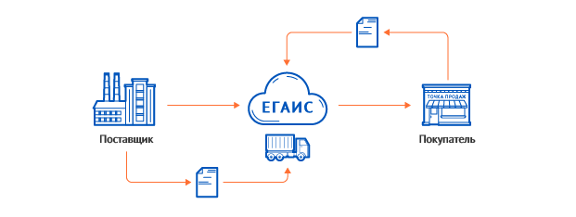
Поставщик (завод, дистрибьютор, оптовый склад):
- Формирует товарно-транспортную накладную (ТТН) и регистрирует ее в ЕГАИС.
- Отправляет машину с товаром покупателю.
Покупатель (дистрибьютор, оптовый склад, розничный магазин, пункт общественного питания) в течение 3 дней с момента прибытия машины (для склада в сельской местности — в течение 7 дней):
- Получает ТТН из ЕГАИС.
- Сверяет фактически поступившую продукцию с ТТН.
- Подтверждает или отклоняет накладную.
С момента подтверждения принятая алкогольная продукция списывается в ЕГАИС с поставщика и ставится на учет в остатках покупателя.
Поставщик контролирует подтверждение приемки товара.

Розничная продажа
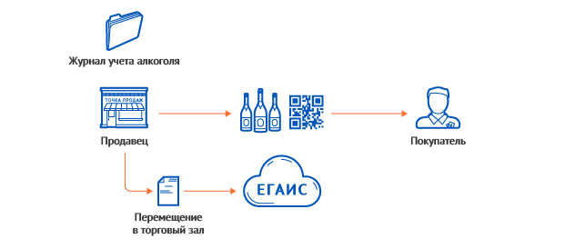
Продавец:
- Фиксирует продажу каждой бутылки специальным сканером, который считывает код с акцизной марки. Информация передается в ЕГАИС.
- Ежедневно выполняет перемещение алкоголя со старыми марками с первого регистра в торговый зал (в настройках точки продаж можно настроить автоматическое перемещение алкоголя). В таком случае на розничном регистре не будут числиться отрицательные остатки.
Бутылки с новыми акцизными марками перемещать на розничный регистр нельзя. СБИС их списывает с оптового регистра, независимо от настройки.
- Ведет продажи в СБИС Рознице, ежедневно регистрирует списания в ЕГАИС (в настройках точки продаж можно установить автоматическое списание немаркированного алкоголя).
СБИС:
- На каждую единицу алкоголя печатается дополнительный чек с QR-кодом. По нему покупатель может проверить, где, когда и кем была произведена бутылка.
- По чекам на маркированный алкоголь и зарегистрированным в ЕГАИС списаниям автоматически формируется журнал учета алкогольной продукции.

Общепит
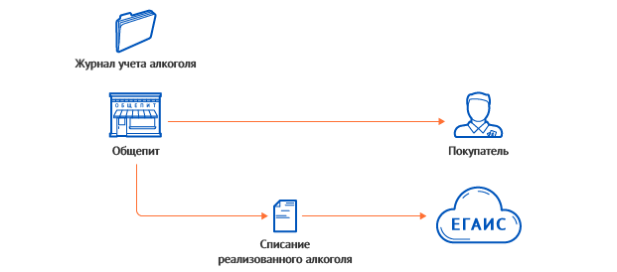
Организация общепита:
- Не отправляет кассовые чеки в ЕГАИС.
- Ежедневно выполняет списание реализованного алкоголя (в настройках точки продаж можно установить автоматическое списание реализованного алкоголя). В таком случае остатки в ЕГАИС будут соответствовать фактическим.
В СБИС по зарегистрированным в ЕГАИС списаниям автоматически формируется журнал учета алкогольной продукции.

